附件1

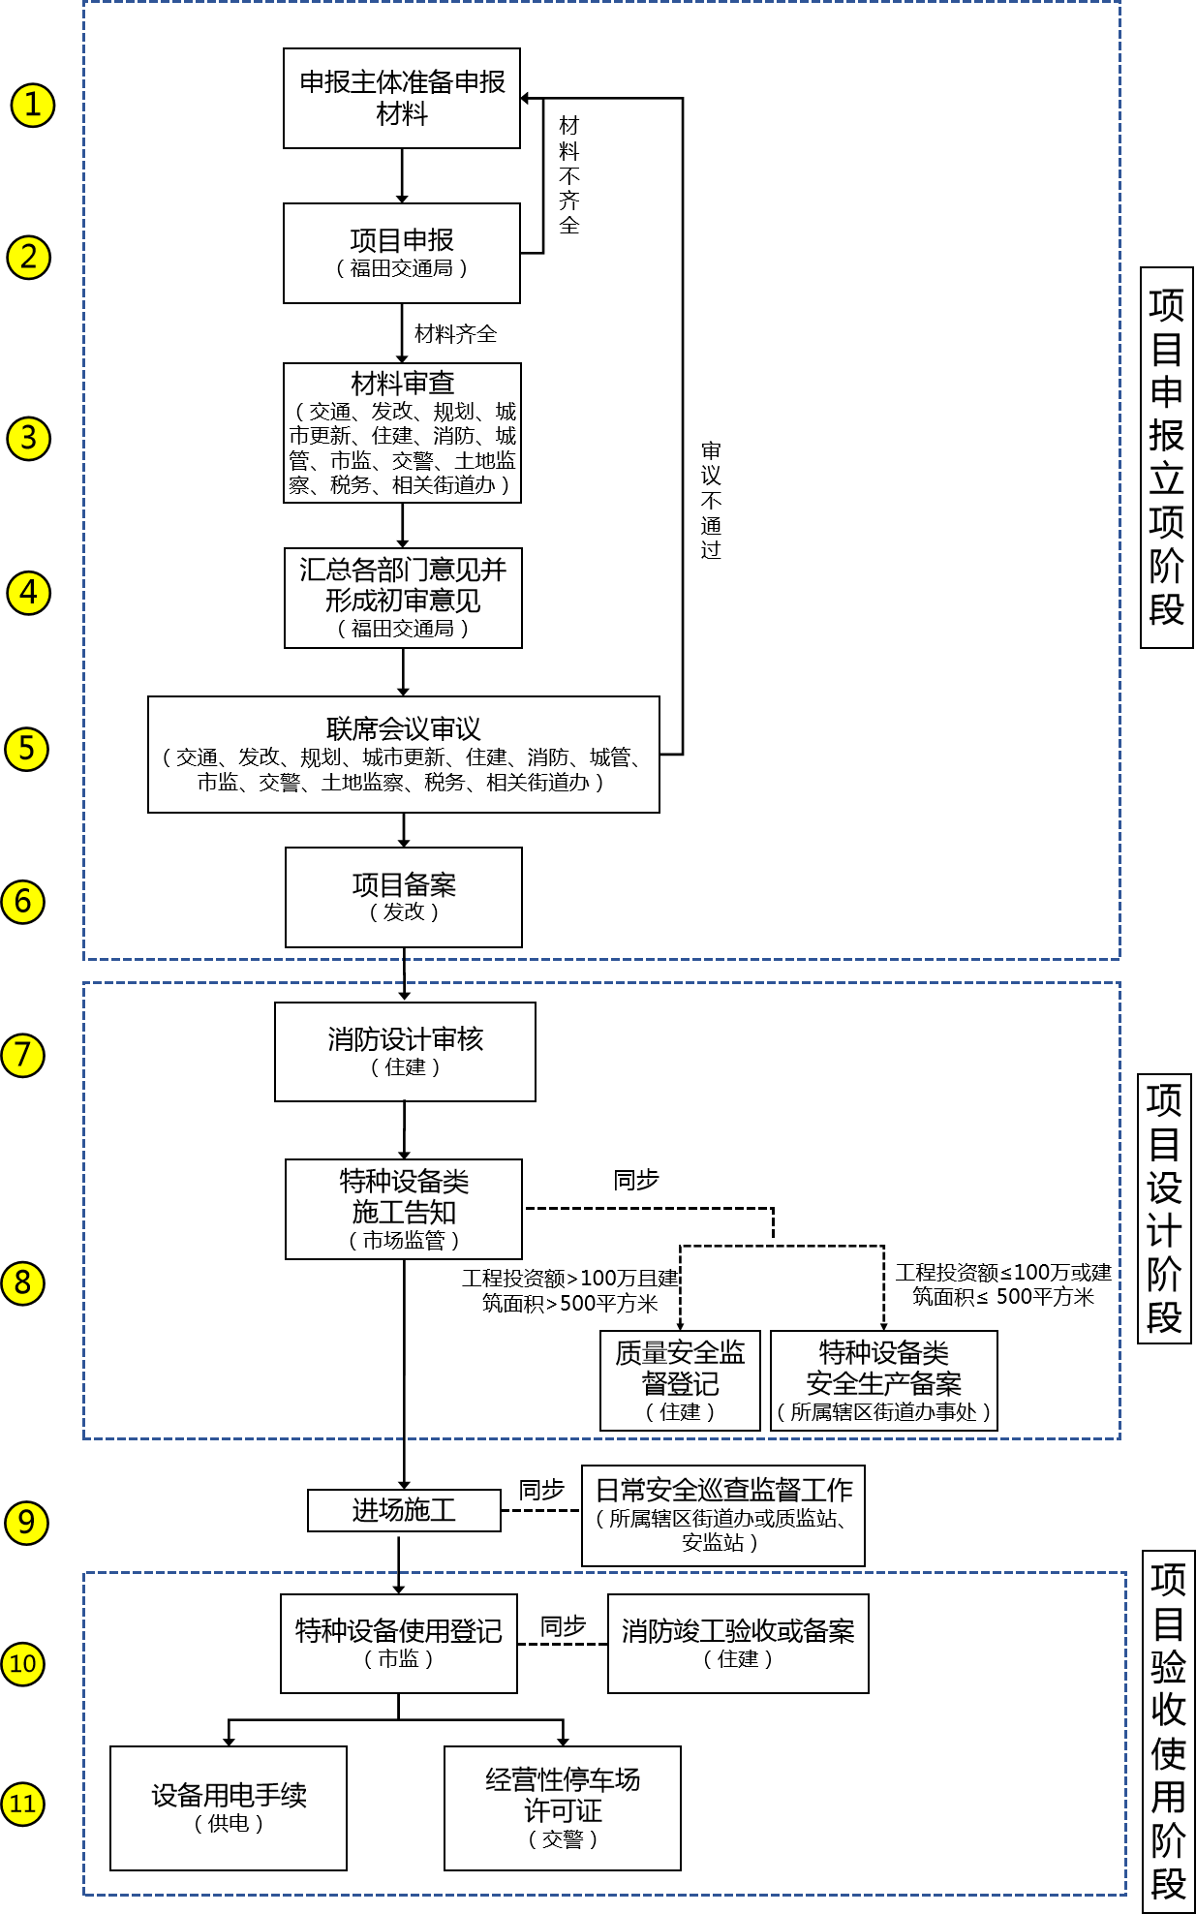社会投资特种设备类申报流程图